Activités plastiques
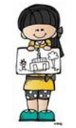

Je dessine avec plaisir.
Activités plastiques
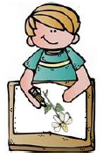
Je dessine ce que je vois,
ce que j’ai vu.
Activités plastiques
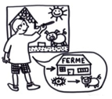

Je dessine ce que j’imagine.

Activités plastiques
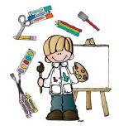

J’adapte mon geste aux différentes contraintes
(outils, supports, intentions).
Activités plastiques
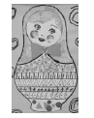

Je reproduis et je crée des motifs graphiques.
Activités plastiques
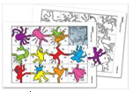
Je parle à propos d’une œuvre d’art ou d’une production réalisée en classe.

Activités plastiques
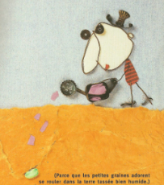
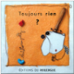

J’observe, je décris et je comprends des images.
Activités plastiques
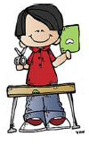

CccCFFC

J’imagine ou je crée à partir d’une image.
Activités plastiques

Musique
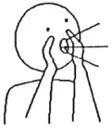

Je joue avec ma voix.
Musique
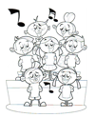
Je participe aux activités de comptines et chants.
Musique
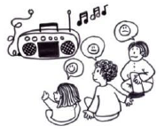

J’écoute avec attention.

Musique
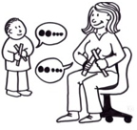

Je produis des sons, des rythmes avec des instruments.
Spectacle vivant
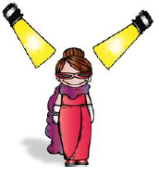

Je suis acteur et j’en ai compris le rôle.
Musique
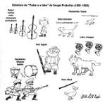
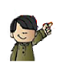
Je parle à propos d’une œuvre ou d’une production sonore.

Spectacle vivant
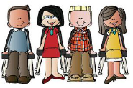

Je suis spectateur et j’en ai compris le rôle.
Spectacle vivant
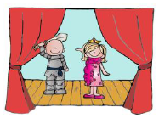

CccCFFC

Je participe à une production collective.

